**Documents Ressources**

**ERICC3**

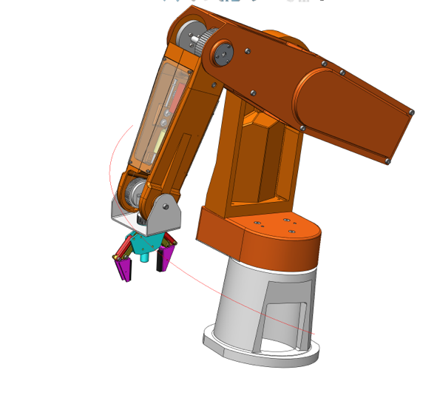

|  |  |  |
| --- | --- | --- |
|  |  |  |

Table des matières

[Fiche 1 Présentation Générale 3](#_Toc491189266)

[Présentation du système 3](#_Toc491189267)

[Description structurelle et fonctionnelle du robot 5 axes 3](#_Toc491189268)

[3](#_Toc491189269)

[4](#_Toc491189270)

[Fiche 2 Mise en œuvre du robot 6](#_Toc491189271)

[Mise sous tension 6](#_Toc491189272)

[Prise d’origine 7](#_Toc491189273)

[Choix du mode fonctionnel 7](#_Toc491189274)

[Fiche 3 Acquisiton des données 7](#_Toc491189275)

[Fiche 4 Descritpion structurelle et technologique 9](#_Toc491189276)

[Description structurelle de l’axe de lacet 9](#_Toc491189277)

[Modélisation en schéma-bloc de l’axe de lacet 10](#_Toc491189278)

[Réducteur Harmonic Drive 10](#_Toc491189279)

[Modèle de connaissance du réducteur poulie-courroie 10](#_Toc491189280)

[Modèle de connaissance et de comportement du moteur 11](#_Toc491189281)

[Codeur incrémental 11](#_Toc491189282)

[Codeur incrémental 11](#_Toc491189283)

# Présentation Générale

## Présentation du système

Les applications utilisant des robots industriels sont très nombreuses (quelques dizaines de milliers de robots installés en France). On appelle généralement robot un système mécanique articulé programmable capable de prendre en compte son environnement. L’effecteur monté à l’extrémité du robot est spécifique de l’application. Le robot ERICC 3 (voir figure ci-dessous) présent dans le laboratoire est lui muni d’une pince à mors parallèles standard.

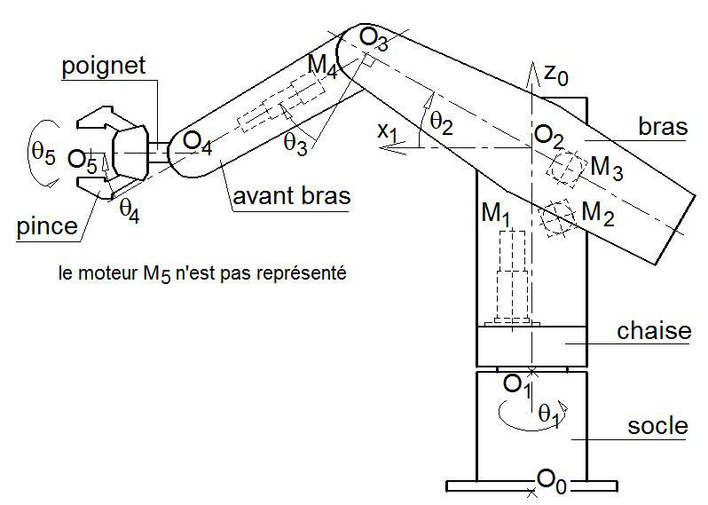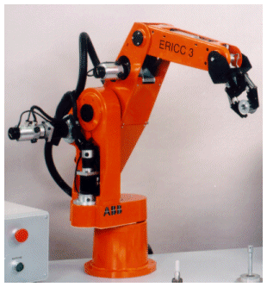

Le robot est un constituant alliant naturellement la mécanique et l’automatique. Sa structure mécanique se divise en deux parties : le **porteur** associé aux trois premiers degrés de liberté (positionnement d’un point de la pince) et une **main ou préhenseur** à deux ou trois degrés de liberté (orientation angulaire de la pince) .

Ce robot comprend les **éléments de structure** mécanique suivants :

Le socle La chaise

Le bras L’avant-bras

Le poignet La pince

## Description structurelle et fonctionnelle du robot 5 axes

## SysML_Block_Definition_Diagram__Contexte__Contexte

## http://stephane.genouel.free.fr/FT/Dossier_Multimedia/RobotEricc/res/DiagiammeExigence.jpg

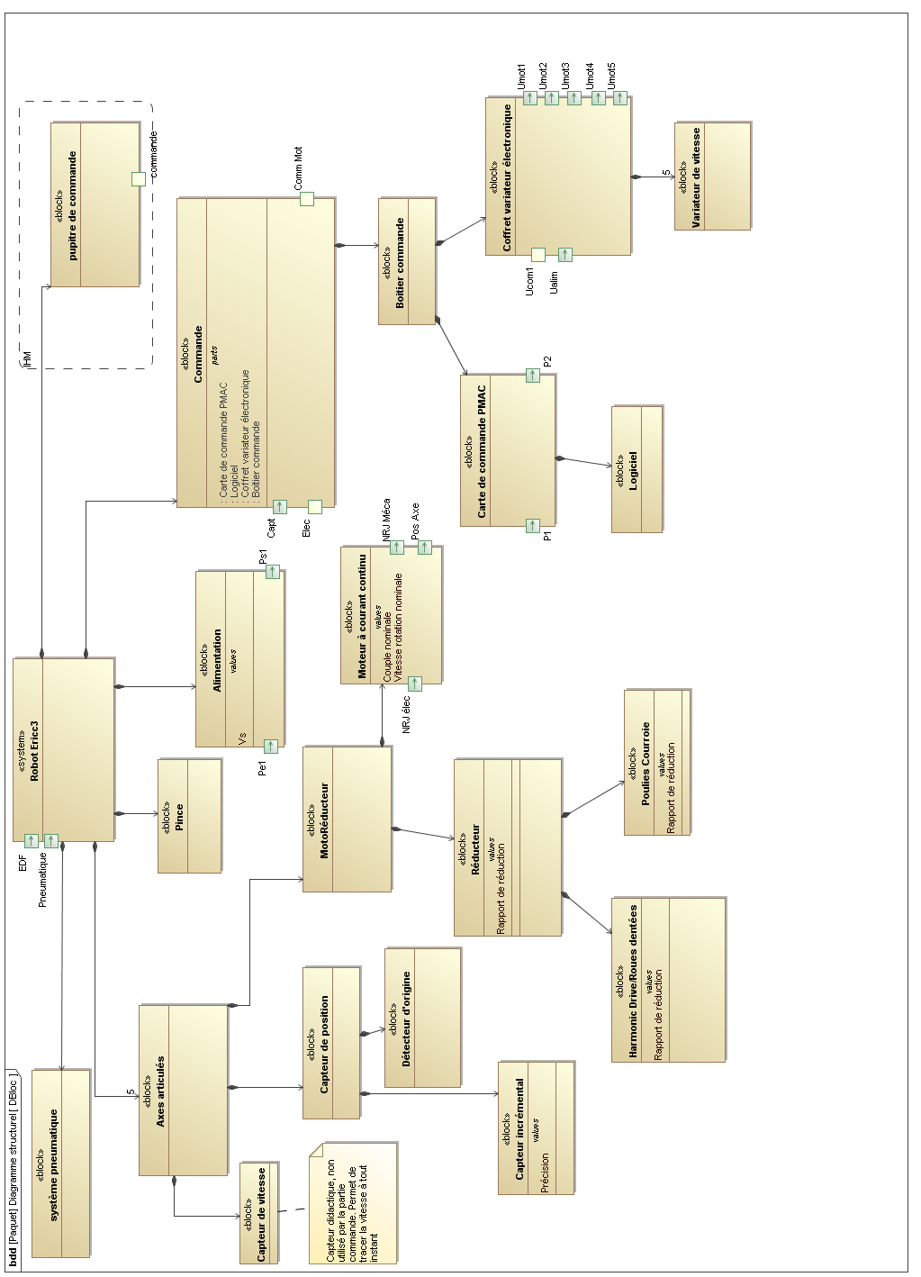

Le système automatisé robot est constitué :

* D’un **ordinateur** avec logiciel de commande, dont la fonction principale est de contrôler le robot tant au niveau de ses déplacement qu’au niveau de son dialogue avec les périphériques ;
* D’une **carte de commande** d’axes qui assure l’ensemble des asservissements. Le Contrôle des axes est géré de manière autonome par le processus local indépendamment du calculateur ;
* D’un **coffret de puissance** comportant notamment :
  + Les amplificateurs de puissance ;
  + Les alimentations à partir du 220 V ;
  + Les contacteurs de commande de freins ;
  + L’électrovanne de commande de la pince pneumatique.

L’ensemble de ces éléments de structure permet de réaliser cinq chaînes fonctionnelles de type axe numérique constituées :

* D’un **calculateur** délivrant les consignes générales d’organisation des déplacements ;
* D’un **processeur de commande** d’axes délivrant les consignes du modèle des lois de déplacements choisies
* D’un **correcteur** (comportant la fonction d’amplification) délivrant une consigne corrigée en fonction de l’état du système.
* D’un **préactionneur** (variateur) qui commande l’alimentation en énergie de l’actionneur ;
* D’un **actionneur** (moteur électrique à courant continu) fournissant un couple pour une vitesse données ;
* D’un **système** **dynamique** (réducteur, guidages, inertie, charge) répondant aux sollicitations extérieures avec rapidité, précision, stabilité ;
* D’un **capteur** (codeur incrémental) monté sur l’arbre moteur délivrant la mesure de vitesse et de position de cet arbre moteur par rapport à son stator (partie fixe).

# Mise en œuvre du robot

|  |  |
| --- | --- |
| Le dispositif global du robot didactisé présent dans le laboratoire est représenté sur la photo ci-contre. Il se compose principalement des 3 éléments suivants :   * un bras de robot ; * un coffret de commande, servant notamment à assurer l’alimentation des différents actionneurs électriques du robot ; * un ordinateur servant à piloter les mouvements du robot et à effectuer des acquisitions grâce à l’utilisation de différents capteurs. | ../../../../../../../Desktop/Capture%20d’écran%202017-01-10%20à%2022. |

## Mise sous tension

* Déverrouiller si nécessaire le bouton d’ARRET d’URGENCE. Ce bouton est utilisé lorsque le robot est en mouvement et qu’il va entrer en collision avec un obstacle (table, personne …)
* Mettre l’ordinateur sous tension.
* Allumer le coffret de commande en appuyant sur le bouton vert à l’avant du coffret.
* Lancer le logiciel « Robot Ericc3 » à l’aide du raccourci disponible sur le bureau Windows.

## Prise d’origine

|  |  |
| --- | --- |
| • Effectuer la prise d’origine (Initialisation des paramètres angulaires du robot) en cliquant sur :  Robot, Déplacement manuel, Prise d’origine, Départ et suivre les indications fournies.  • Le robot est en service. | ../../../../../../../Desktop/Capture%20d’écran%202017-01-10%20à%2022. |

## Choix du mode fonctionnel

• Définir les paramètres cibles dans les cases de définition des paramètres avant application.

• Cliquer sur Appliquer, le robot se déplace vers la position demandée.

# Acquisition des données

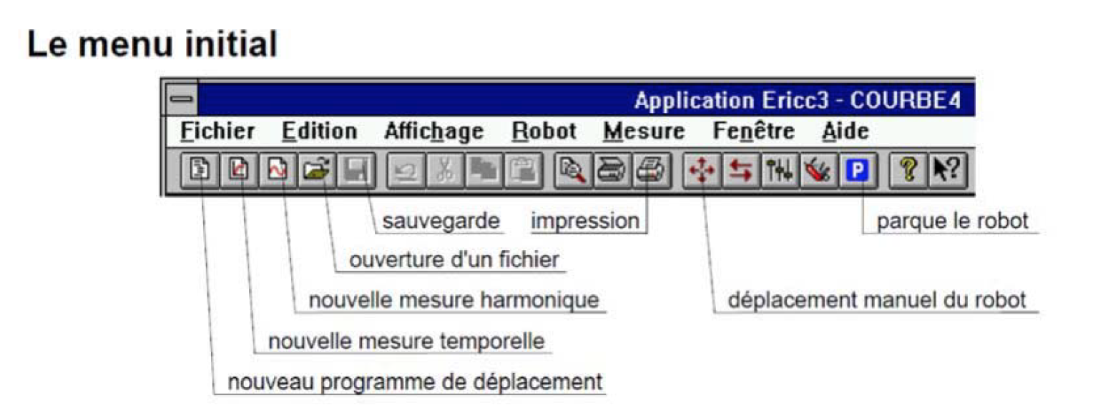

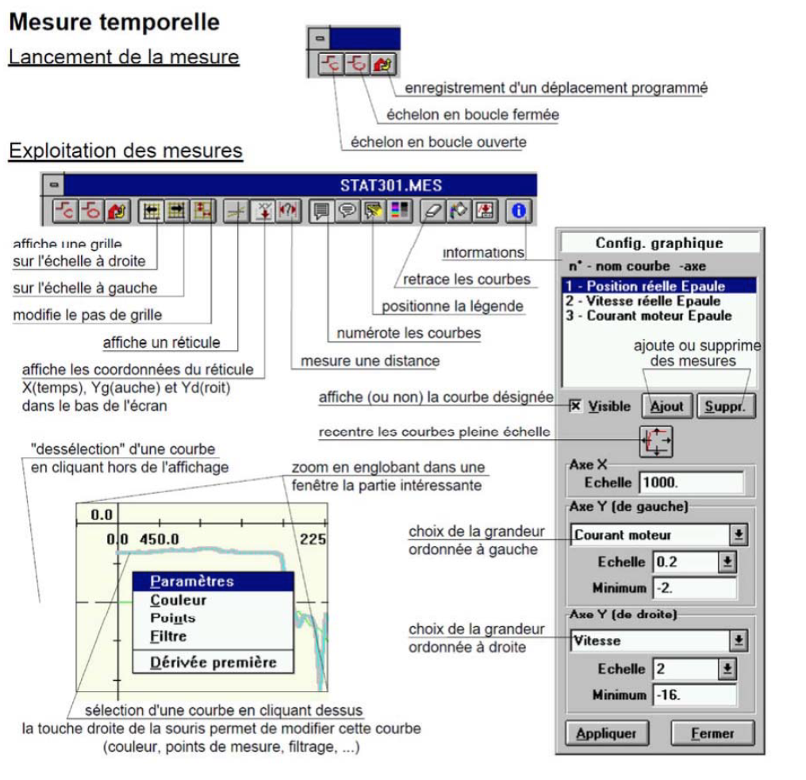

# Description structurelle et technologique

## Description structurelle de l’axe de lacet

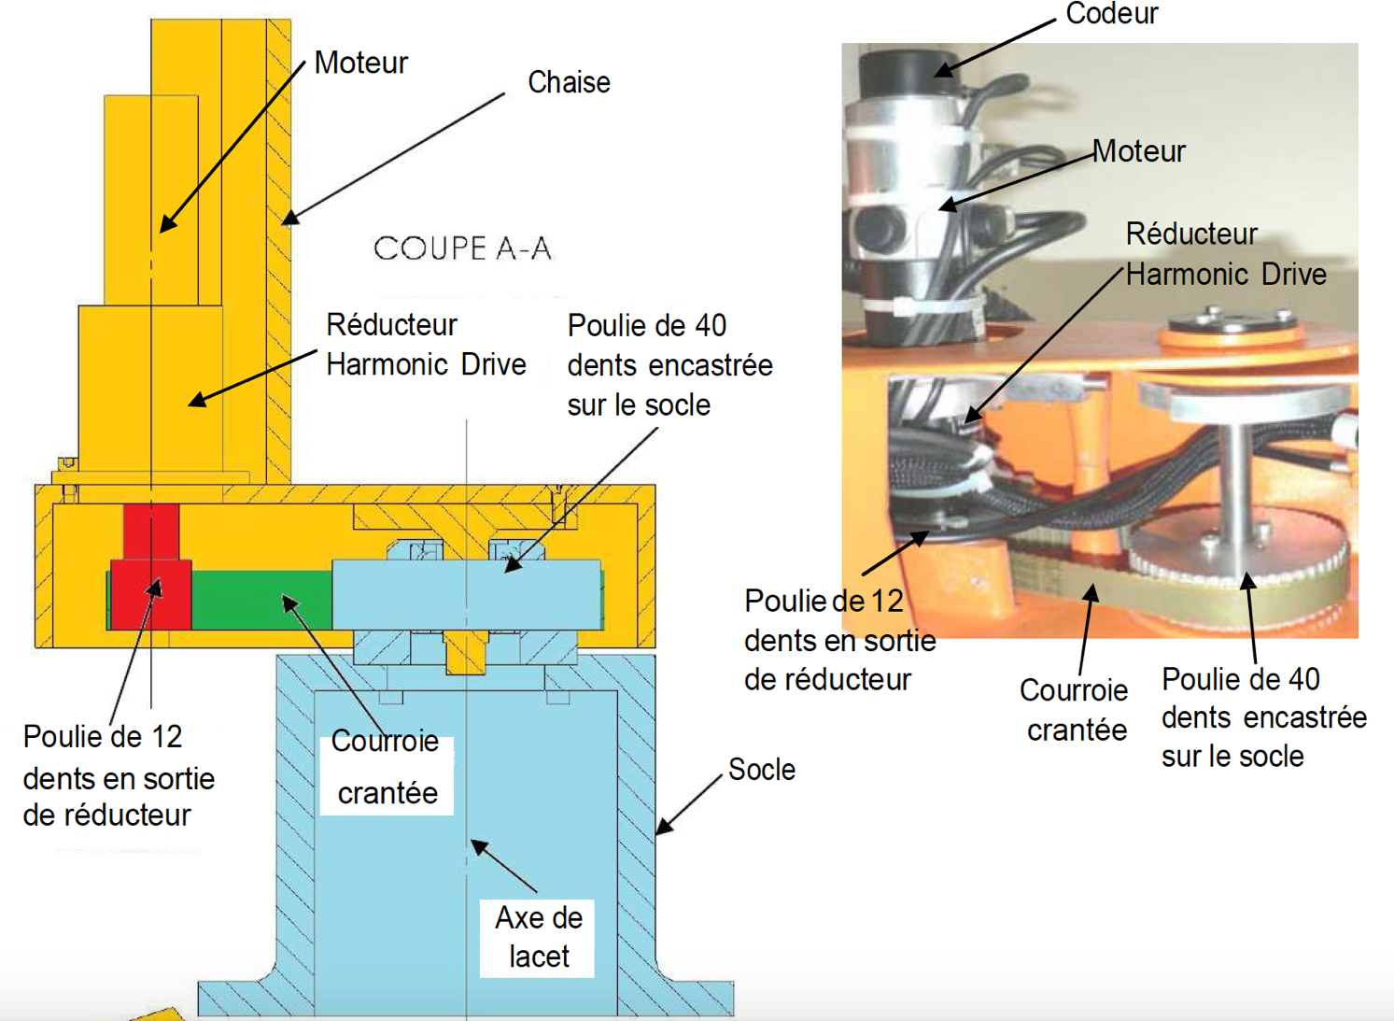

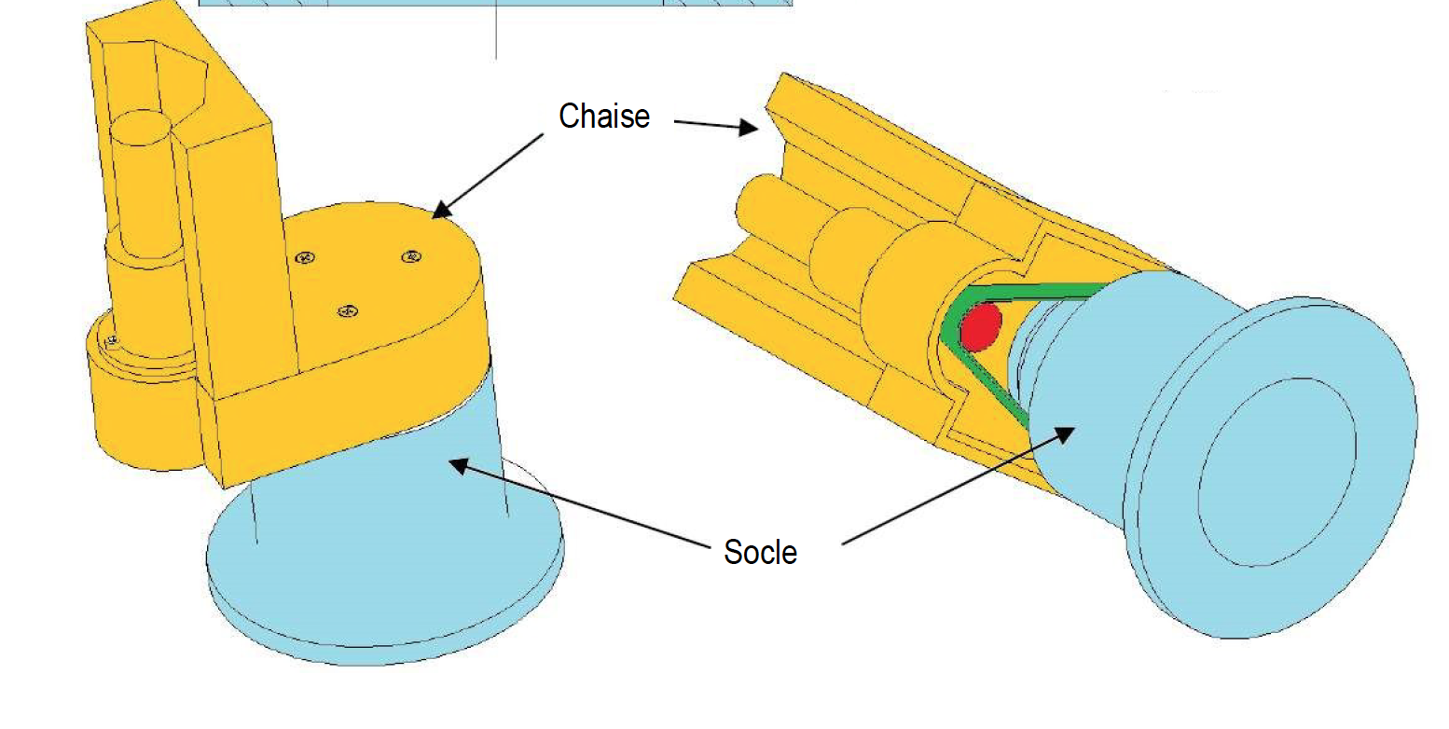

## Modélisation en schéma-bloc de l’axe de lacet

 La consigne angulaire θc (t) est convertie par un Convertisseur Analogique Numérique (CAN) en un nombre d'impulsion de consigne θc\_imp (t). Ce nombre d’impulsion de consigne est comparé aux nombres d'impulsions renvoyées par le codeur incrémental θimp (t) image de la position réelle de l'axe θ(t) mais prélevée sur l’arbre moteur. Cet écart est ensuite corrigé par le correcteur, qui délivre une tension de consigne %CNA(t) (valant 10 V pour une consigne à 100%) au variateur électronique. Le variateur électronique pilote ensuite le moteur courant continu en courant (on supposera ce courant parfait). L’arbre moteur tournant à une vitesse ωm (t) est enfin relié à un réducteur (angle de sortie θr (t)) puis à un système poulie-courroie crantée (angle de sortie θ(t)). La poulie réceptrice est liée directement à la chaise du robot.

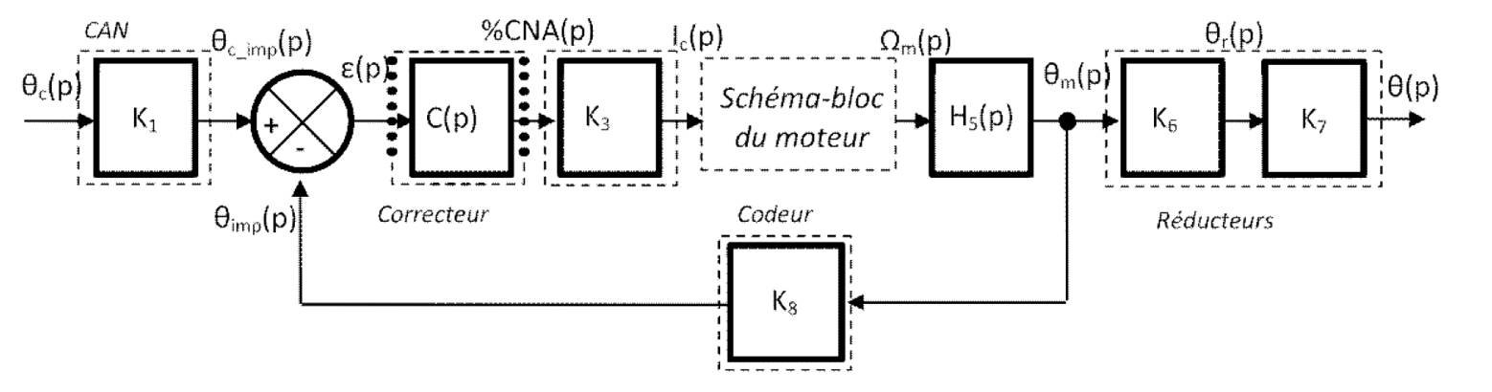

## Réducteur Harmonic Drive

|  |  |
| --- | --- |
| L’axe de lacet est équipé d’un réducteur harmonic drive de rapport de réduction 1/100. Le principe de fonctionnement est expliqué sur Ericc3\_Video\_2 . | **../../../../../../../Desktop/Capture%20d’écran%202017-01-10%20à%2022.** |

## Modèle de connaissance du réducteur poulie-courroie

La transmission de puissance par poulie courroie se fait par l’intermédiaire d’un système poulie courroie crantée.

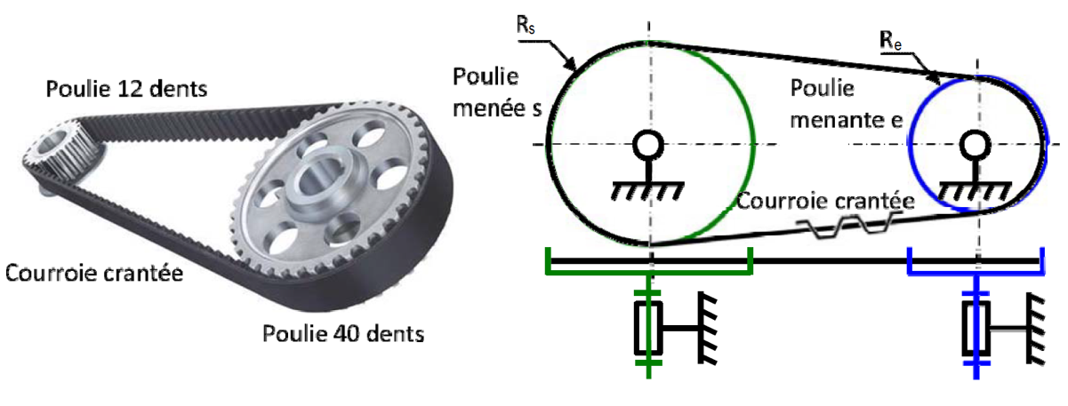

## Modèle de connaissance et de comportement du moteur

Le moteur est piloté en courant, on a donc une relation entre l’intensité de consigne ic (t), la tension aux bornes du moteur um (t) et l’intensité im (t) qui le parcours : um (t) = ka .( ic (t) – im (t) ). D’autre part, on a :

|  |  |
| --- | --- |
| um (t) = e(t) + R.im (t) (Loi d’Ohm)  e(t) = Ke .ωm (t)  (Equation de l’électromagnétisme) $$J\frac{dCm(t)}{dt}=Cm(t)$$ ωm (t) : Vitesse angulaire du moteur [rad/s]  (Equation de la dynamique de l’arbre  moteur)  Cm (t) = Km .im (t)  (Equation de l’électromagnétisme) | Avec :  um (t) : Tension du moteur [V]  e(t) : Force contre électromotrice du moteur [V]  im (t) : Intensité dans le moteur [A]  Cm (t) : Couple exercé par le moteur [N.m]  R : Valeur de la résistance [Ω]  Ke  : Coefficient de la force contre électromotrice [V/(rad/s)]  J : Inertie équivalente ramenée sur l’arbre moteur [kg.m²]  Km  : Constante de couple [N.m/A] |

Ne connaissant pas les valeurs numériques des constantes dans le modèle de connaissance du moteur, il va être nécessaire d’établir un modèle de comportement à partir d’une étude expérimentale (voir fiche acquisition).

## Codeur incrémental

|  |  |
| --- | --- |
| Le codeur incrémental délivre une information du déplacement angulaire du disque sous forme de train d'impulsions. Le nombre d'impulsions décompté à partir d'une origine permet d'avoir accès à la position angulaire, tandis que la fréquence du signal renseigne sur la vitesse du disque.  Il est constitué d'une ou plusieurs voies comportant les zones opaques et transparentes régulièrement espacées. Le nombre de zones transparentes définit la résolution du capteur. Le codeur de l’axe de lacet fournit 2000 impulsions par tour. | ../../../../../../../Desktop/Capture%20d’écran%202017-01-10%20à%2023. |

## Codeur incrémental

Le correcteur Proportionnel Intégral Dérivé (PID) est directement réglable dans le logiciel, il a pour fonction de transfert

$$C\left(p\right)=\frac{K_{p}}{1048576}V/points$$

où Kp= 1000000 correspond au gain proportionnel réglé dans le logiciel (Vérifier dans l’interface logicielle que le gain du correcteur est bien un correcteur proportionnel de gain 1000000, si ce n’était pas le cas refaire tous les essais).